Python的多线程机制
一个Python进程中，解释器是被共享的，我们知道解释器的实现是一个DLL，里面包含很多全局变量(和Linux内核一样)，在Python的解释器的实现函数都不是重入的。也就是说，如果多个线程同时执行这个函数，可能导致全局变量的错误(没有互斥机制保护)。OK，问题就来了，Python如何实现多线程机制呢?
Python实现多线程机制主要是2个难点：1> 如何实现解释器的互斥 2> 如何进行线程的调度

1. 解释器的互斥
Python实现解释器互斥很简单，一个全局锁GIL，只有获得GIL的线程才能使用解释器(执行解释器中的函数或访问解释器中全局变量)。
我们从线程创建开始说吧。线程的相关函数都是C语言写的，它们都在thread_methods[]结构中，每一个都是一个PyMethodDef结构：
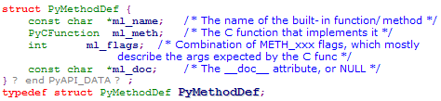
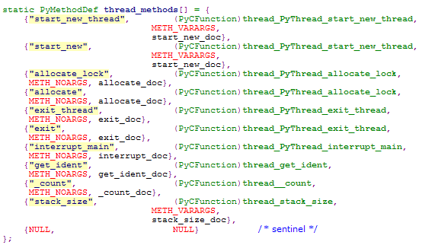

对于每个PyMethodDef结构，Python在初始化时都会创建一个PyCFunctionObject对象，并将它们放入到thread模块中
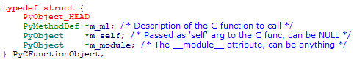
下面是初始化完成后的例子：
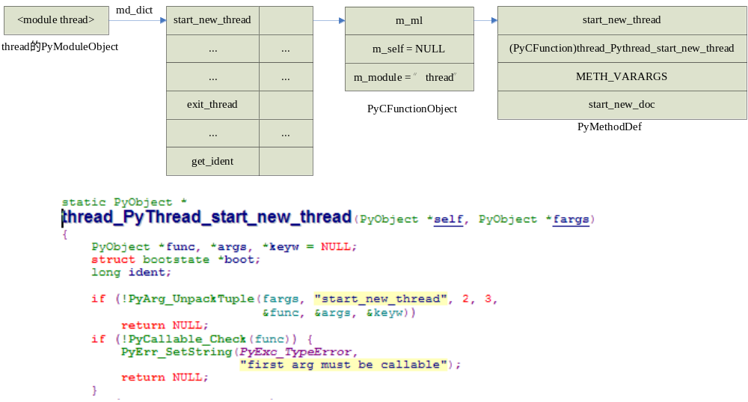
这个也是Python加载用C写的扩展模块的过程。
我们看到创建线程最终调用的是thread_PyThread_start_new_thread函数，这个函数主要干了三件事:
- 创建并初始化bootstate结构：
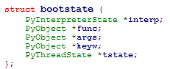
其中interp指向表示该进程状态信息的PyInterpreterState对象，func指向该线程执行的函数(PyFunctionObject)，args和keyw是传递给该执行函数的实参。而tstate指向一个线程状态对象，每个线程都会有个线程状态对象：
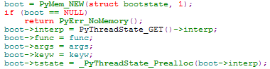
线程状态对象就是在_PyThreadState_Prealloc中创建的（注：thread_id字段这里暂时设置为主线程id，因为这里新线程还没有创建出来）：
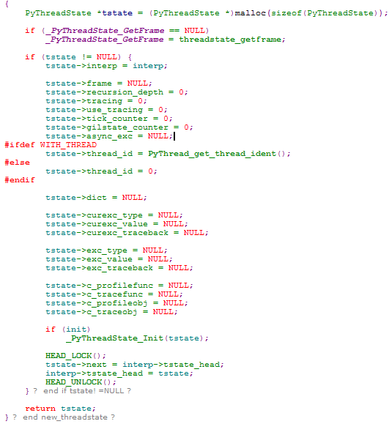
- 初始化Python多线程环境。当Python启动时，是不支持多线程的，换句话说Python中支持多线程的数据结构以及GIL都没有创建。如果激活了多线程机制，Python虚拟机会进行进程调度等类似的操作，默认下Python是不激活的。
通过调用PyEval_InitThreads函数来初始化多线程环境：
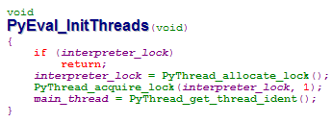
- 首先创建GIL，这个是与平台相关的，因为互斥内核对象在每个平台的实现和API都不一样，以Linux平台为例，GIL就是一个pthread_lock结构的实例：
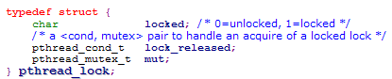

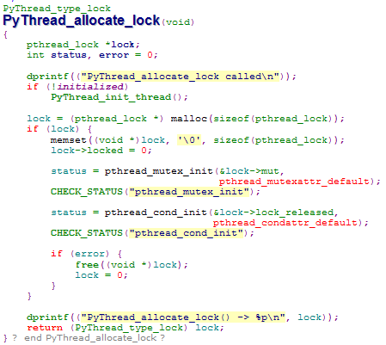
用一个互斥变量mut保护locked字段的读写，当locked值变成0时，唤醒所有等待locked值变化的线程。获取GIL就是获得这也是一个利用条件互斥变量进行多线程编程的绝佳范例。
- 获得GIL，因为多线程环境刚刚被激活，目前只有主线程一个，所以肯定能获得GIL。
获得GIL的过程：
这个也是和平台相关的，Linux实现如下：

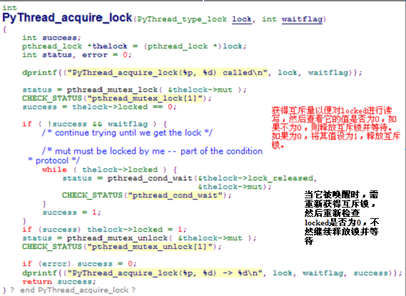

释放GIL的过程：
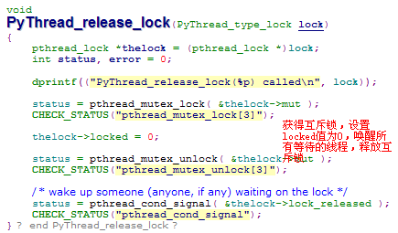

- 设置main_thread变量，它是主线程的线程id。

- 以boot为参数创建操作系统的原生线程。
PyThread_start_new_thread是一个平台相关函数，它主要作用就是创建原生线程：
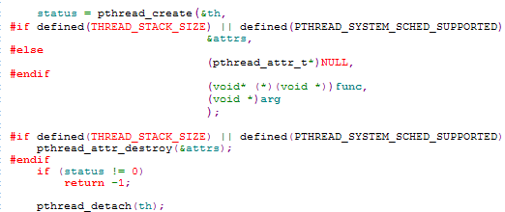
到此线程创建就完成了。我们注意到原生线程的执行函数是t_bootstrap，参数为boot，boot实际上充当一个运输兵，它包裹了线程信息结构，线程执行的Python函数(PyFunctionObject)和参数：
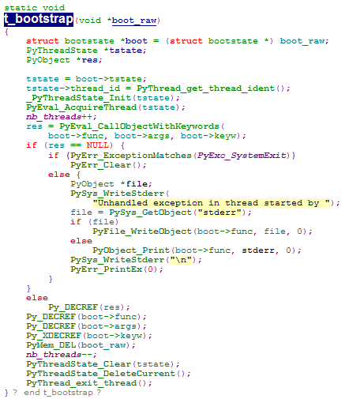
- 重设线程状态对象的thread_id，之前设置的是调用线程的id。
- 将该线程状态对象链入线程状态对象链表和进程的线程列表，每个Python进程保有2个线程状态链表，一个有interp->tstate_head指向首节点，一个由全局变量keyhead指向首节点，新线程链入均插入其首部：
注：由全局变量keyhead指向的线程状态链表用于检索，根据某个thread-id得到相应的线程状态对象。
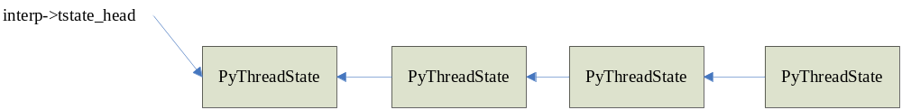

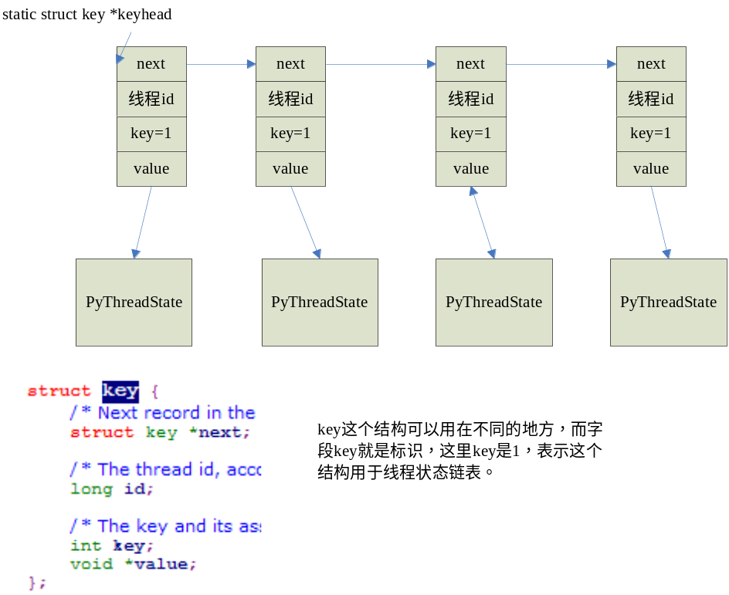
- 获得GIL，并设置全局变量_PyThreadState_Current，表示当前执行的线程。如果没有获得GIL，则该线程就在这里等待，直到获得为止。
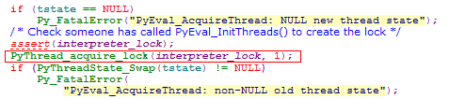
我们可以得知，只有在获得GIL时，才能真正执行该线程的Python语句。而全局变量_PyThreadState_Current的设置就是Python线程切换的标志，而它也只有在切换线程获得GIL的情况下才能设置。
线程也是在执行函数t_bootstrap中结束的，当Python函数执行完毕后，表示线程的任务已经完成，这是就要撤销这个线程了：
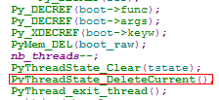
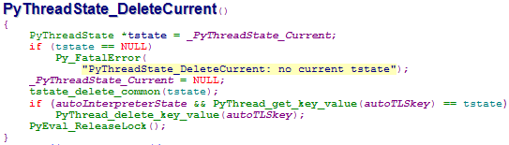
线程的撤销也有4个步骤：
- 设置_PyThreadState_Current为NULL
- 将该线程状态对象移出线程状态对象链表和进程的线程列表
- 释放GIL并唤醒一个等待GIL的线程。

线程的调度
- 标准调度
和OS中进程切换一样，当一个进程执行了一段时间后，发生时钟中断，OS内核响应时钟中断，并在这时开始进程调度。Python进行线程调度也借用这个思想，它软件模拟一个时钟中断。
Python字节码解释器按照指令的顺序一条一条执行，Python内部维护一个数值N，如果该线程已经执行了N条指令，这时立即启动线程调度机制，这个N就是Python的内部时钟。在当前2.7版本中，N = 100，即Python默认是执行100条指令后启动线程调度机制。这就是Python的标准调度。
当某个线程获得GIL并开始执行指令时，它一定是在PyEval_EvalFrameEx()中：
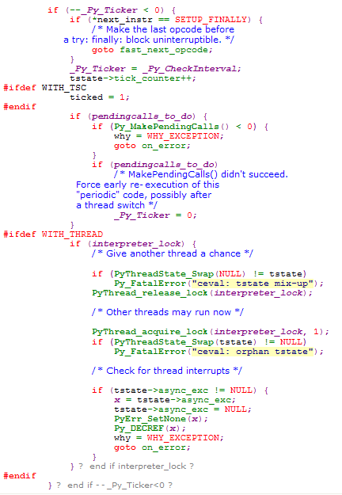
当主线程执行了100条指令后，即_Py_Ticker(默认值是100，每执行一条指令就减1)小于0时，表示已经执行了100条指令，这时就进入线程调度了：
- 重置_Py_Ticker为100。.
- 将_PyThreadState_Current设置为NULL，然后释放掉GIL(唤醒其他等待的线程)，这时主线程并没有挂起，它继续向下执行。
- 调用PyThread_acquire_lock申请GIL，这时GIL已经被其他进程占用了，所以这是主线程才被挂起。
- 主线程等待挂起，当它被唤醒并重新获得GIL后，首先设置_PyThreadState_Current，由于现在_Py_Ticker为100了，所以它可以接着执行指令，如此反复。
- 阻塞调度
除了被Python虚拟机强制调度，线程也可以自愿放弃。比如time.sleep(1), 它的主要实现码如下：
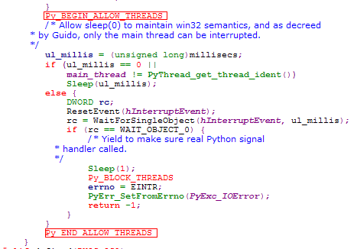
简单来说，首先是释放GIL并唤醒其他等待GIL的线程，然后调用系统的API（并不调用Python的C API，因为这时线程没有GIL了，不能访问Python的C API，这些C API不是线程安全的，要访问它们，必须获得GIL），利用系统的API来让该线程挂起（利用OS的线程调度机制，因为Python中的线程就是原生线程）。当任务完成（比如sleep时间到了，OS线程调度机制唤醒了本线程），则重新申请GIL，直到获得GIL为止。

初始化：
当执行一个Python程序时，虚拟机会调用Py_NewInterpreter（）来分配一个进程描述对象PyInterpreterState，这时会创建一个PyThreadState对象表示主线程：
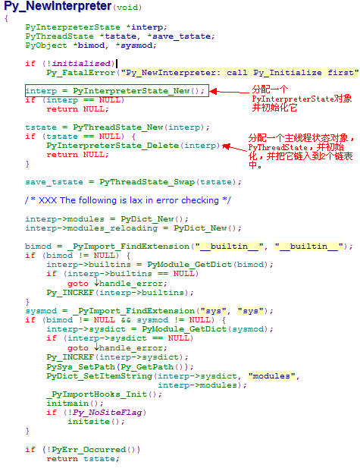
也就是说，Python程序执行时，默认就会生成一个PyThreadState对象对应于主线程。

